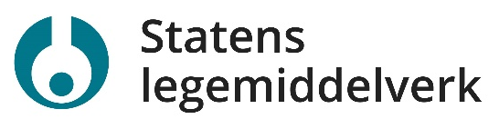
Søknad om legemiddel med unntak fra krav om markedsføringstillatelse (godkjenningsfritak)
Legemidler til dyr

Opplysninger om rekvirenten
Navn: | HPR-nummer:
Adresse:
E-postadresse: | Telefon:
Dato:

Opplysninger om legemiddelet
Handelsnavn: | Legemiddelform og styrke:
Virkestoffnavn: | Produsent:
Preparatet skal brukes  i egen praksis, angi dyreart:  på enkeltbesetning/enkeltdyr, angi dyreart  og antall dyr: | Mengde som skal brukes:
 | Preparatet skal brukes til matproduserende dyr.
Ved bruk på enkeltbesetning/enkeltdyr, angi dyreeiers navn og adresse:
Indikasjon:

Begrunnelse (se rettledning)
A. Tidligere behandling med godkjent legemiddel har hatt  utilstrekkelig effekt  uakseptable bivirkninger  Navn på preparat som er blitt brukt tidligere:  Bivirkningsmelding er sendt for preparat som er blitt brukt tidligere (se skjema) | B. Godkjent legemiddel er ikke egnet til denne enkeltpasienten/pasientgruppen  etter resistenstesting  på grunn av advarsler, forsiktighetsregler eller kontraindikasjoner  på grunn av uegnet styrke, administrasjonsform eller andre forhold
 | C. Mangler godkjent legemiddel til søkt indikasjon/dyreart
Begrunn valg av søkt legemiddel og hvorfor markedsført legemiddel ikke kan brukes:

For Statens legemiddelverk
søknad innvilges (fritar ikke for bestemmelser gitt med hjemmel i andre lover, forskrifter m.v.)
Søknad returneres
Søknad avslås
Se vedlagt informasjon/brev
Dato:

e.f.:

